インフルエンザ＆インフルエンザ様症状サーベイランス

Ⅰ．手順
選択基準は
「例年インフルエンザ流行時期（注1）にインフルエンザ様症状を呈する人が多い」
「インフルエンザ流行時期（注1）にインフルエンザを疑うような症状の人が発生した」

1.実施場所を選ぶ

一つの病棟や部門？
いいえ
いいえ
複数の病棟や部門？
はい
はい
その病棟や部門のデータを収集する
選んだ病棟や部門ごとに
データを収集する
施設全体でデータを
収集する

2.指標を選び（注2）データを集計する

3.実施場所の職員へ発生件数を報告する（注4）
インフルエンザ判定のための
検査体制（注3）がある？
いいえ
指標には
「インフルエンザ様症状」を選び
発生データを収集
指標には
「インフルエンザ」と「インフルエンザ様症状」
の両方を選び発生データを収集
はい
患者・職員別、さらに患者は持込と施設発生に分けて集計する。
インフルエンザ確定例はA型、B型を分けて集計する。
注1 インフルエンザ流行時期
例年の流行時期に準じて10月～5月。ただし、地域や年により流行時期、程度、ピーク時期が異なるため、感染症発生動向調査結果等の情報を参考にする。
（参考）国立感染症研究所感染症情報センターインフルエンザ流行レベルマップ
https://hasseidoko.mhlw.go.jp/Hasseidoko/Levelmap/flu/index.html

- 指標の選択基準
1. インフルエンザ判定のための検査体制（注3）がある場合
→「インフルエンザ」と「インフルエンザ様症状」の両方
（「インフルエンザ」の他に「インフルエンザ様症状」を数えることで、検査感度による偽陰性や検査未実施による除外例も拾うことができる）
2. インフルエンザ判定のための検査体制（注3）がない場合
→「インフルエンザ様症状」のみ

注3 インフルエンザ判定のための検査体制
以下のいずれかが実施できる。
1. 迅速キットにて抗原陽性反応（咽頭または鼻腔の拭い液あるいはうがい液）
2. 検体から直接PCR法によるインフルエンザウイルス遺伝子の検出
3. 中和試験による抗体の検出（ペア血清による抗体価の有意な上昇）

注4 報告頻度の目安
発生頻度が少ない場合は週1回程度の間隔で報告を行う。ただし、「同日に複数名の発生が認められる場合」もしくは「連日にわたり発生が認められる場合」は、報告頻度を増やす。潜伏期間を過ぎても新たに発生が認められない場合は週単位もしくはそれ以上の単位で報告する。
Ⅱ.報告書例
職員各位
2009年12月10日
感染管理担当 ○○○○

インフルエンザ＆インフルエンザ様症状サーベイランス報告

インフルエンザ＆インフルザ様症状サーベイランスの報告をいたします。
12月に入り、職員に連日インフルエンザが発症しました。次いで職員から患者への伝播が確認されました。今月7日以降、職員ならびに患者の施設内発生はありません。しかし、○○市全域でインフルエンザ流行の兆しがあること、連日患者の持込例もあることなどから引き続き注意が必要です。
ワクチン未接種の職員は、○○課に連絡し、早急にワクチンを接種してください。また、インフルエンザ様症状を有する職員がいる部署の責任者は有症状職員の勤務調整を行い、休暇を配慮してください。症状のない職員も規則正しい生活を心がけ、十分な休養を取り、健康管理に留意してください。
インフルエンザの基本対策は飛沫、接触予防策です。必要な場面でのマスクの着用と手指衛生の遵守を継続してください。
その他、ご不明な点がありましたら、○○（内線○○）までご連絡ください。
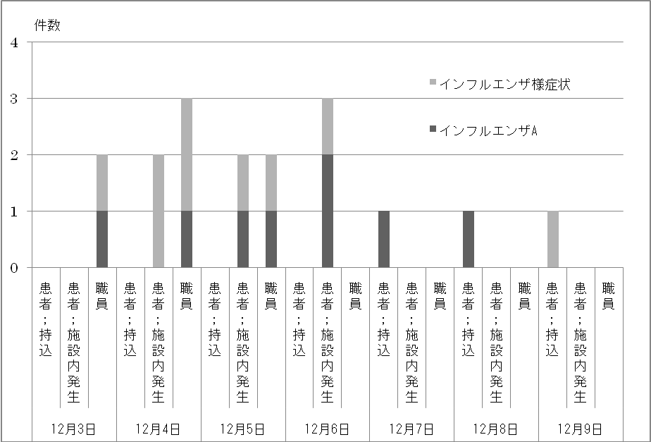
図 2009年12月「インフルエンザ＆インフルエンザ様症状発生件数」の推移
Ⅲ.ワークシート例
ID 氏名 年齢 病棟名

「インフルエンザ」
「インフルエンザ様症状」なし
いいえ
確認された原因がなく、臨床的にインフルエンザが強く疑われる

はい
いいえ
□38℃以上の発熱
または
以下の２つ以上に当てはまる
□全身症状（全身倦怠感、悪寒・熱感、頭痛
関節痛、筋肉痛等）
□上気道炎症状（咳、鼻汁、咽頭痛等）
□インフルエンザ罹患者との接触（学校や職場等
におけるインフルエンザ流行等）

インフルエンザの検査ができる

はい
以下のいずれか１つに当てはまる
- 迅速キットにて抗原反応陽性
- PCR法によるインフルエンザウイルス遺伝子が検出
- ペア血清による抗体価上昇
いいえ

いいえ
はい
はい
インフルエンザ A B
発生日
インフルエンザ様症状
発生日
「インフルエンザ」
「インフルエンザ様症状」なし

入院時にすでに診断されている
入院時にすでに症状を有する
いいえ
はい
はい
いいえ

インフルエンザ
持込例
インフルエンザ
施設内発生例
インフルエンザ様症状
持込例
インフルエンザ様症状施設内発生例

- 職員の場合は「持ち込み」「施設内発生」の区別は行わない

